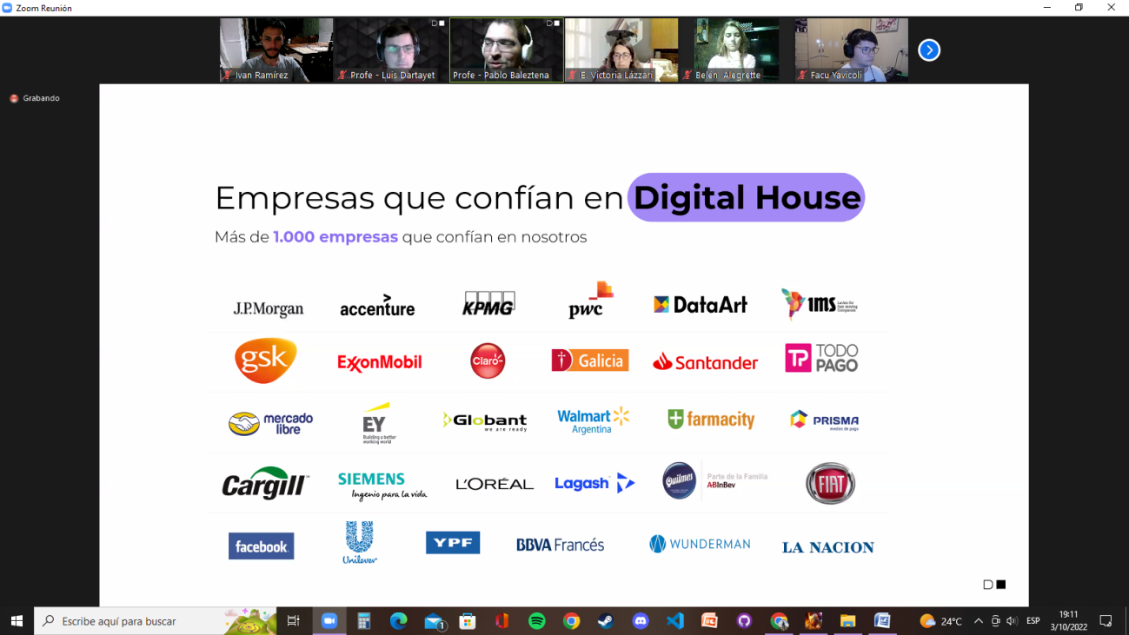

Profes pablo baleztena, Luis dartayet

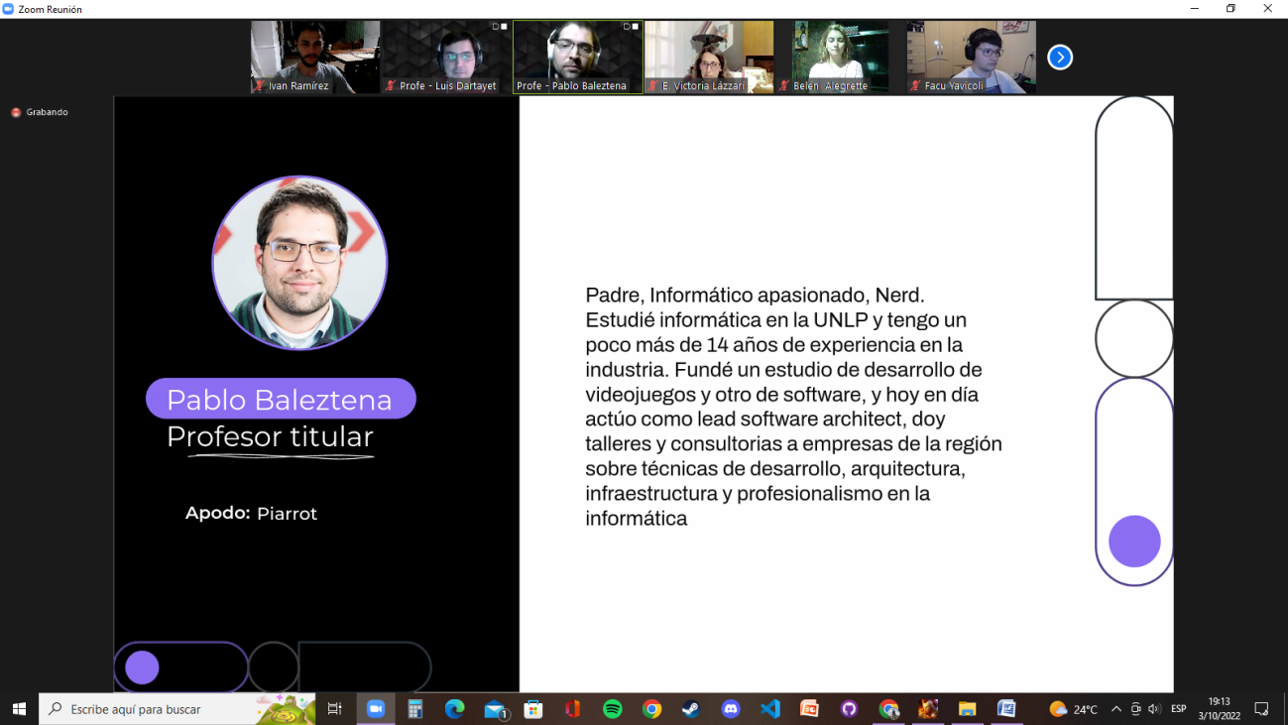

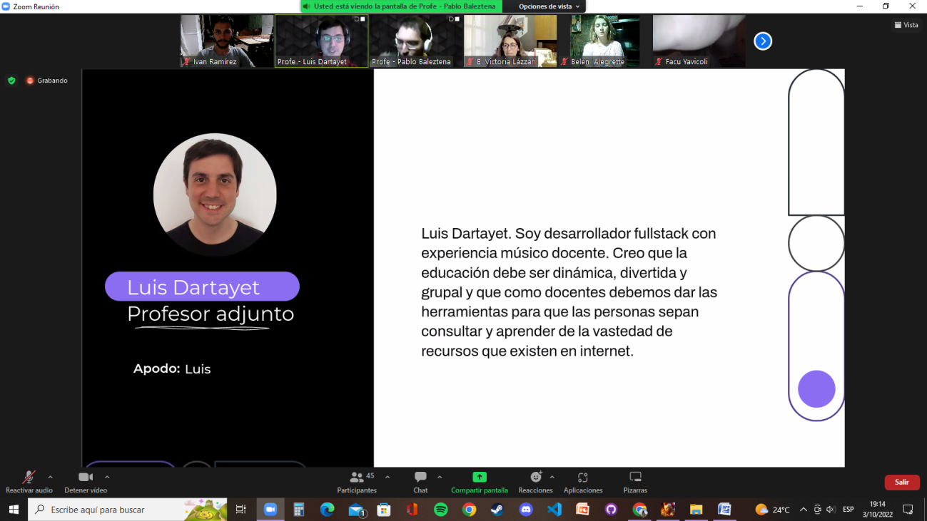

Tutora

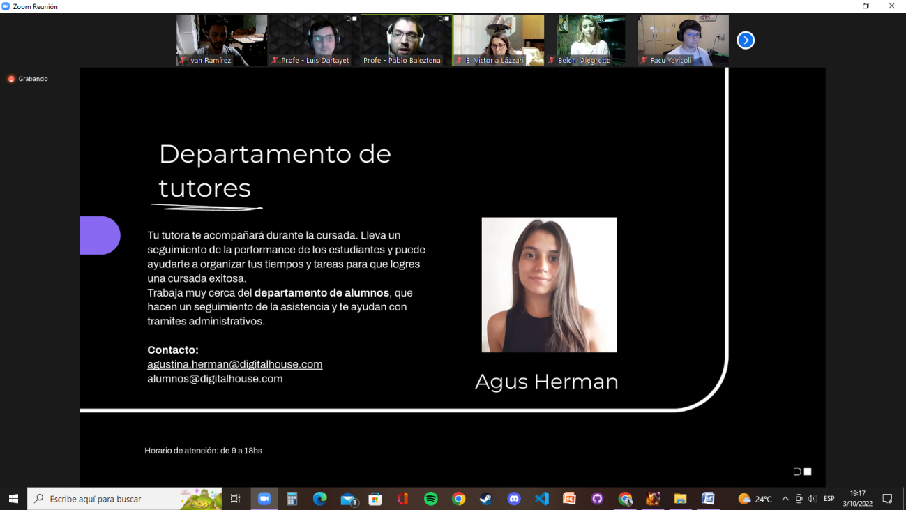

A mediados de la cursada

Deespues del tercer modulo comienza el proyecto integrador

Criterios de aprobación

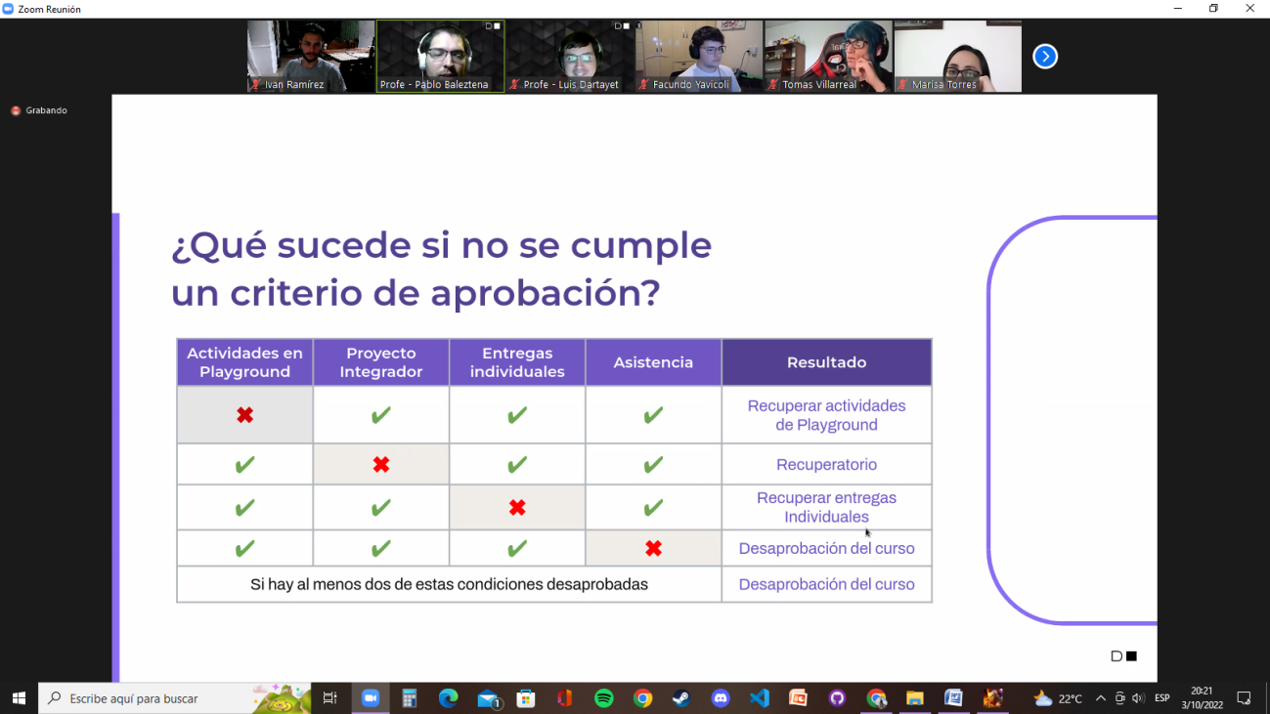

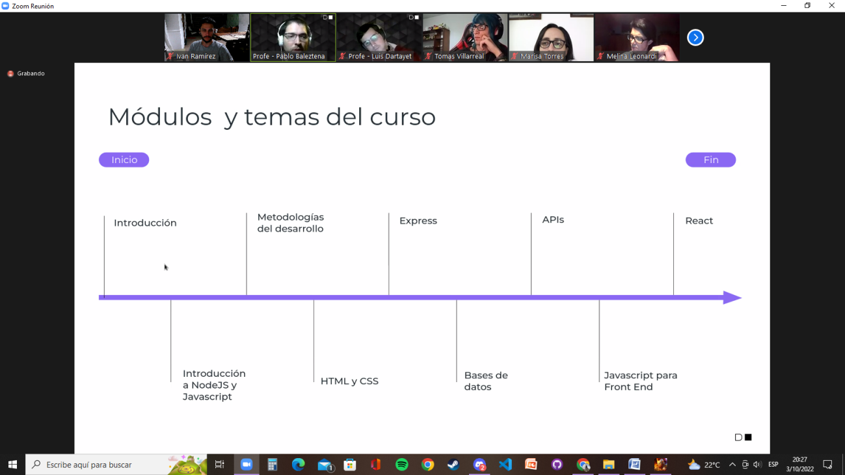

Expres plantillas de html y js las trermina

Front end lo que se ve, tecnologías que tiene el usuario

Back end tecnología que cuenta el servidor

React – angular: son dos herramientas para trabajar en front end. React esta pensado coin pocas opiñones y angular muchas opiñones.